**KHUNG MA TRẬN ĐỀ KIỂM TRA ĐỊNH KÌ CUỐI KỲ 2 MÔN TOÁN – LỚP 7**

|  |  |  |  |  |  |  |  |  |  |  |  |
| --- | --- | --- | --- | --- | --- | --- | --- | --- | --- | --- | --- |
| **TT**  (1**)** | **Chương/Chủ đề**  (2) | **Nội dung/đơn vị kiến thức**  (3) | **Mức độ đánh giá**  (4-11) | | | | | | | | **Tổng % điểm**  (12) |
| **Nhận biết** | | **Thông hiểu** | | **Vận dụng** | | **Vận dụng cao** | |  |
| **TNKQ** | **TL** | **TNKQ** | **TL** | **TNKQ** | **TL** | **TNKQ** | **TL** |  |
| **1** | **Một số yếu tố thống kê** xác suất (18 tiết) | *Thu thập và tổ chức dữ liệu (6 tiết)* | 2 | 1 |  |  |  |  |  |  | 10% |
| *Phân tích và xử lí dữ liệu (6 tiết)* | 2 |  |  |  |  |  |  |  | 5% |
| *Một số yếu tố xác suất (6tiết)* | 2 | 1 |  |  |  |  |  |  | 10% |
| **2** | Biểu thức đại số (18 tiết) | Biểu thức đại số (8 tiết) | 1 |  |  | 1 |  |  |  |  | 12,5% |
| Đa thức một biến (10 tiết) | 1 |  |  | 1 |  | 1 |  | 1 | 32,5% |
| **3** | Các hình hình học cơ bản (28 tiết) | Tam giác. Tam giác bằng nhau. Tam giác cân. Quan hệ giữa đường vuông góc và đường xiên. Các đường đồng quy của tam giác | 4 |  |  | 1 |  | 1 |  |  | 30% |
| **Tổng** | | | **12** | **2** |  | **3** |  | **2** |  | **1** | 20 |
| **Tỉ lệ %** | | | **40%** | | **30%** | | **20%** | | **10%** | | **100%** |
| **Tỉ lệ chung** | | | **70%** | | | | **30%** | | | |  |

***Ghi chú:***

- Cột 2 và cột 3 ghi tên chủ đề như trong Chương trình giáo dục phổ thông môn Toán 2018, gồm các chủ đề đã dạy theo kế hoạch giáo dục tính đến thời điểm kiểm tra.

- Cột 12 ghi tổng % số điểm của mỗi chủ đề.

- Đề kiểm tra cuối học kì dành khoảng 10% -30% số điểm để kiểm tra, đánh giá phần nội dung thuộc nửa đầu của học kì đó.

- Tỉ lệ % số điểm của các chủ đề nên tương ứng với tỉ lệ thời lượng dạy học của các chủ đề đó.

- Tỉ lệ các mức độ đánh giá: Nhận biết khoảng từ 30-40%; Thông hiểu khoảng từ 30-40%; Vận dụng khoảng từ 20-30%; Vận dụng cao khoảng 10%.

- Tỉ lệ điểm TNKQ khoảng 30%, TL khoảng 70%.

- Số câu hỏi TNKQ khoảng 12-15 câu, mỗi câu khoảng 0,2 - 0,25 điểm; TL khoảng 7-9 câu, mỗi câu khoảng 0,5 -1,0 điểm.

**BẢN ĐẶC TẢ MỨC ĐỘ ĐÁNH GIÁ CUỐI KỲ 2 MÔN TOÁN - LỚP 7**

**Xem thêm tại Website VnTeach.Com https://www.vnteach.com**

|  |  |  |  |  |  |  |  |
| --- | --- | --- | --- | --- | --- | --- | --- |
| **TT** | **Chương/Chủ đề** | **Nội dung/Đơn vị kiến thức** | **Mức độ đánh giá** | **Số câu hỏi theo mức độ nhận thức** | | | |
| **Nhận biêt** | **Thông hiểu** | **Vận dụng** | **Vận dụng cao** |
| 1 | **Một số yếu tố thống kê xác suất** | Thu thập và tổ chức dữ liệu | **Nhận biết**  - Nhận biết được tính hợp lí của dữ liệu theo các tiêu chí toán học đơn giản (ví dụ: tính hợp lí, tính đại diện của một kết luận trong phỏng vấn; tính hợp lí của các quảng cáo;...). | 2  (TN 10; TN 12)  1 (TL1b) |  |  |  |
| Phân tích và xử lí dữ liệu | **Nhận biết:**  - Nhận biết được những dạng biểu diễn khác nhau cho một tập dữ liệu.  - Nhận ra được vấn đề hoặc quy luật đơn giản dựa trên phân tích các số liệu thu được ở dạng: biểu đồ hình quạt tròn (cho sẵn) (pie chart); biểu đồ đoạn thẳng (line graph) | 2  (TN 6 ; TN 9) |  |  |  |
| Một số yếu tố xác suất | **Nhận biết:**  - Nhận biết được xác suất của một biến cố ngẫu nhiên trong một số ví dụ đơn giản (ví dụ: lấy bóng trong túi, tung xúc xắc,...). | 2  (TN 7 ; TN 11)  1  (TL 1a) |  |  |  |
| 2 | **Biểu thức đại số** | Biểu thức đại số | **Nhận biết:**  - Nhận biết được biểu thức số; biểu thức đại số.  **Thông hiểu**  **-** Tính được giá trị của một biểu thức đại số. | 1  (TN2) | 1  (TL2a) |  |  |
| Đa thức một biến | **Nhận biết**  - Nhận biết được định nghĩa đa thức một biến, cách biểu diễn đa thức một biến; xác định được bậc của đa thức một biến.  - Nhận biết được khái niệm nghiệm của đa thức một biến.  **Thông hiểu**  **-** Tính được giá trị của đa thức khi biết giá trị của biến.  **Vận dụng**  **-** Thực hiện được các phép tính: phép cộng, phép trừ, phép nhân, phép chia trong tập hợp các đa thức một biến; vận dụng được những tính chất của các phép tính đó trong tính toán.  **Vận dụng cao**  **-** Vận dụng được những tính chất của phép chia hết trong tập hợp các đa thức một biến; | 1  (TN1) | 1  (TL2b) | 1  (TL3a) | 1  (TL 3b) |
| **3** | **Các hình hình học cơ bản** | Tam giác. Tam giác bằng nhau. Tam giác cân. Quan hệ giữa đường vuông góc và đường xiên. Các đường đồng quy của tam giác | **Nhận biết**  **-** Nhận biết được liên hệ về độ dài của ba cạnh trong một tam giác; khái niệm hai tam giác bằng nhau.  - Nhận biết được khái niệm: đường vuông góc và đường xiên; khoảng cách từ một điểm đến một đường thẳng.  - Nhận biết được đường trung trực của một đoạn thẳng và tính chất cơ bản của đường trung trực.  - Nhận biết được: các đường đặc biệt trong tam giác (đường trung tuyến, đường cao, đường phân giác, đường trung trực); sự đồng quy của các đường đặc biệt đó.  **Thông hiểu**  **-** Giải thích được định lí về tổng các góc trong một tam giác bằng 180 o.  - Giải thích được các trường hợp bằng nhau của hai tam giác, của hai tam giác vuông.  - Mô tả được tam giác cân và giải thích được tính chất của tam giác cân (ví dụ: hai cạnh bên bằng nhau; hai góc đáy bằng nhau).  - Giải thích được quan hệ giữa đường vuông góc và đường xiên dựa trên mối quan hệ giữa cạnh và góc đối trong tam giác (đối diện với góc lớn hơn là cạnh lớn hơn và ngược lại).  **Vận dụng**  **-** Diễn đạt được lập luận và chứng minh hình học trong những trường hợp đơn giản (ví dụ: lập luận và chứng minh được các đoạn thẳng bằng nhau, các góc bằng nhau từ các điều kiện ban đầu liên quan đến tam giác,...).  - Giải quyết được một số vấn đề thực tiễn liên quan đến ứng dụng của hình học như: đo, vẽ, tạo dựng các hình đã học. | 4  (TN 3; TN 4; TN 5 TN 8) | 1  (TL4a) | 1  (TL4b) |  |
| **Tổng** | | |  | 14 | 3 | 2 | 1 |
| **Tỉ lệ %** | | |  | 40% | 30% | 20% | 10% |
| **Tỉ lệ chung** | | |  | 70% | | 30% | |

|  |  |
| --- | --- |
| **PHÒNG GD & ĐT** | **KIỂM TRA CUỐI HỌC KỲ II**  **MÔN: TOÁN – LỚP 7; NĂM HỌC 2022– 2023**  **Thời gian:** 90 phút (*không kể thời gian giao đề*) |

**I. PHẦN TRẮC NGHIỆM:** *(3,0 điểm) Chọn chữ cái trước ý trả lời đúng nhất trong các câu sau rồi ghi vào giấy làm bài.*

**Câu 1**. Biểu thức nào là đa thức một biến:

A. –5x2 + y B. xy2  C.2x2 - 5x D. xy +1

**Câu 2**. Giá trị biểu thức A = - ( 2a - 5) tại a =2 là:

1. 1 B. -1 C. 9 D. -9

**Câu 3**. Ba độ dài nào dưới đây là độ dài ba cạnh của một tam giác :

A. 2cm, 4cm, 6cm B. 1cm, 3cm, 5cm C. 2cm, 3cm, 4cm D. 2cm, 3cm, 5cm

**Câu 4**. Tam giác ABC có G là trọng tâm, AM là đường trung tuyến, ta có:

A. AG =AM B. AG =AM C. AG =AM D. AG =AM.

**Câu 5.** Cho  cân tại A có 

A.300 B. 400 C. 500 D. 600

**Câu 6.** Biểu đồ sau đây cho biết môn thể thao yêu thích nhất của các bạn học sinh khối 7 một trường THCS.

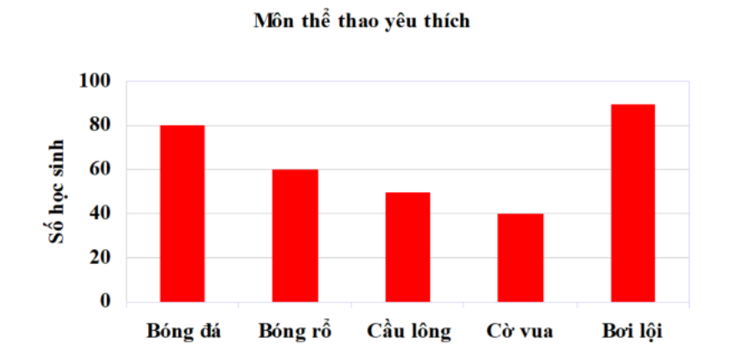

Môn thể thao được yêu thích nhất là:

A. Bóng đá. B. Bóng rổ. C. Cầu lông. D. Bơi lội.

**Câu 7.** Một hộp có 12 chiếc thẻ cùng loại, mỗi thẻ được ghi một trong các số 1,2,3,4,…, 12; hai thẻ khác nhau thì ghi hai số khác nhau. Rút ngẫu nhiên một thẻ trong hộp, tính xác suất của biến cố “ Số xuất hiện trên thẻ được rút ra là số nguyên tố” :

A. . B. . C. . D. .

**Câu 8**. Cho có , so sánh các cạnh của  ta được

A. BC > AC > AB B. BC > AB > AC C. AB > BC > AC D. AC > AB > BC

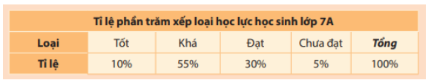**Câu 9.** Trong các loại biểu đồ (biểu đồ tranh, biểu đồ cột và biểu đồ hình quạt tròn), loại biểu đồ nào thích hợp để biểu diễn bảng số liệu thống kê bên dưới?

1. Biểu đồ hình cột B. Biểu đồ hình tròn

C. Biểu đổ tranh D. Biểu đồ đoạn thẳng

**Câu 10**.Loại nước uống được các bạn học sinh lớp 7A yêu thích nhất là:

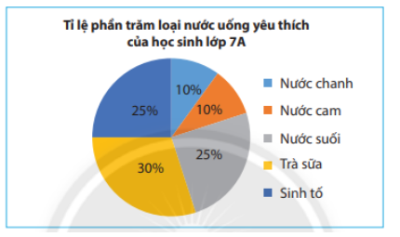

A. Nước chanh B. Nước suối C. Trà sữa D. Nước cam

**Câu 11**.Khánh gieo một con xúc xắc 50 lần và ghi lại số chấm xuất hiện ở mỗi lần gieo được kết quả như sau:

|  |  |  |  |  |  |  |
| --- | --- | --- | --- | --- | --- | --- |
| Số chấm xuất hiện | 1 | 2 | 3 | 4 | 5 | 6 |
| Số lần | 4 | 10 | 11 | 7 | 12 | 6 |

Xác suất biến cố xuất hiện mặt 5 chấm là:

A. . B.  C. . D.Đáp án khác.

**Câu 12**: Kết quả tìm hiểu về khả năng tự nấu ăn của tất cả học sinh lớp 7B được cho bởi bảng thống kê sau:  
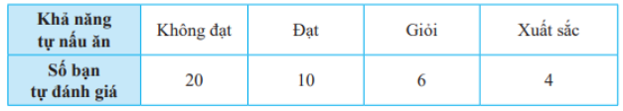

Có bao nhiêu bạn lớp 7B tham gia tự đánh giá khả năng tự nấu ăn:

A. 10 B. 20 C. 30 D. 40

**II. PHẦN TỰ LUẬN: ( 7.0 điểm)**

**Câu 1:** (1,0 điểm ) Trong ngày hội thể thao chào mừng ngày thành lập Đoàn Thanh Niên Cộng sản Hồ Chí Minh, hai đội A và B đã giành được một số huy chương Vàng, Bạc, Đồng được biểu diễn bằng biểu đồ cột kép như hình bên:

a) Tính tổng số huy chương các loại (Vàng, Bạc, Đồng) của mỗi đội A, B.

b) Cứ mỗi huy chương Vàng được tính 5 điểm, mỗi huy chương Bạc được tính 3,5 điểm, mỗi huy chương Đồng được tính 1,5 điểm. So sánh tổng số điểm đạt được của đội A và đội B

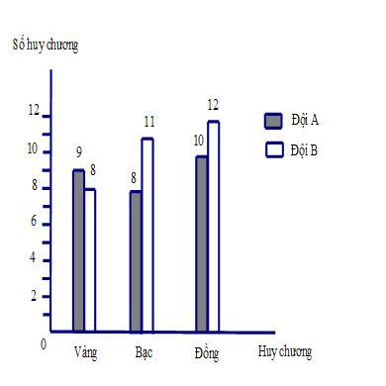

**Câu 2**: (2.0 điểm )

a) Tính giá trị biểu thức P = -5x2 y3 + 2022, tại x = -1 ; y = 2

b) Tính : 

**Câu 3:** ( 2.0 điểm ). Cho hai đa thức P(x) = 2x3 + x2 + x + 2 .

Q(x) = x3 + x2 - x + 2 .

a) Tính P(x) - Q(x) .

b) Tìm nghiệm của P(x) - Q(x) .

**Câu 4:** (2.0 điểm) Cho  cân tại A (). Kẻ BDAC (DAC), CE AB (E  AB), BD và CE cắt nhau tại H.

1. Chứng minh: 
2. Chứng minh AH là đường trung trực của đoạn thẳng BC

---------------- Hết---------------

|  |  |
| --- | --- |
| **PHÒNG GD&ĐT ……….** | **HƯỚNG DẪN CHẤM**  **KIỂM TRA CUỐI HỌC KỲ II**  **MÔN: TOÁN – LỚP 7; NĂM HỌC 2022 – 2023** |

**I . PHẦN TRẮC NGHIỆM ( 3. 0 điểm).** *Mỗi phương án chọn đúng ghi 0,25 điểm.*

|  |  |  |  |  |  |  |  |  |  |  |  |  |
| --- | --- | --- | --- | --- | --- | --- | --- | --- | --- | --- | --- | --- |
| Câu | 1 | 2 | 3 | 4 | 5 | 6 | 7 | 8 | 9 | 10 | 11 | 12 |
| Đáp án | C | A | C | B | B | D | B | B | B | C | B | D |

**II. PHẦN TỰ LUẬN ( 7. 0 điểm)**

|  |  |  |
| --- | --- | --- |
| **Câu** | **Nội dung** | **Điểm** |
| **Câu 1**  **(1.0đ)** | a) Tổng số Vàng, Bạc, Đồng của đội A là 27  Tổng số Vàng, Bạc, Đồng của đội B là 31  b) Số điểm của đội A là: 9.5 + 8.3,5 + 10.1,5 = 88  Số điểm của đội B là : 8.5 + 11.3,5 + 12. 1,5 = 96,5  Số điểm của đội A thấp hơn số điểm của đội B | 0,25  0,25  0,25  0,25 |
| **Câu 2**  **(2.0đ)** | a)Thay x = -1, y = 2 vào biểu thức P ta được:  P = -5 . (-1)2. 23 + 2022  = - 40 + 2022  = 1982  b) Ta có: | 0,25  0,25  0,25  0,25  0,5  0,25  0,25 |
| **Câu 3**  **a)(1.0 đ)** | Ta có: P(x) - Q(x) = (2x3 + x2 + x + 2) - (x3 + x2 - x + 2)  = 2x3 + x2 + x +2 - x3 - x2 + x - 2  = (2x3 - x3) + (x2- x2) + ( x + x) + (2 – 2)  = x3 + 2x | 0,25  0,25  0,25  0,25 |
| **Câu 3**  **b)(1.0đ)** | Ta có: P(x) - Q(x) = 0  x3 + 2x = 0  Hay x(x2 + 2) = 0  x = 0 (Vì x2 + 2 > 0 Với mọi x)  Vậy x=0 là nghiệm của đa thức P(x) - Q(x) | 0,25    0.25  0,25  0,25 |
| **Câu 4**  **( 2.0 đ)** | a) Xét  Ta có: BC chung  ( Vì  cân tại A)    Suy ra: ( C.h – g.n)  b) Ta có: BDAC; CE AB (gt); BD và CE cắt nhau tại H  Nên H là trực tâm của ABC  Suy ra AH là đường cao của ABC  Mà ABC cân tại A  Suy ra AH là đường trung trực của đoạn thẳng BC | 0,25  0,25  0,25    0,25    0,25  0,25  0,25  0,25 |

(Mọi cách giải khác, nếu đúng đều được điểm tối đa, giám khảo chấm tự thảo luận để ra thang điểm thành phần cho phù hợp. Riêng bài hình, chỉ chấm khi có hình vẽ đúng)

---------------- Hết---------------

|  |
| --- |
| SẢN PHẨM CỦA CỘNG ĐÔNG GV TOÁN VN  LIỆN HỆ: 0386536670  GROUP FB: <https://www.facebook.com/groups/316695390526053/> |
| |  |  | | --- | --- | |  |  | |
| CHỈ CHIA SẺ VÀ HỖ TRỢ THẦY CÔ TRÊN FB NHƯ TRÊN , ZALO DUY NHẤT.  Mọi hành vi kêu gọi mua bản quyền, mua chung, góp quỹ vào các group zalo đều là lừa đảo và chia sẻ trái phép sản phẩm của nhóm. |
| Có thể là hình ảnh về văn bản cho biết 'CỘNG ĐỒNG GIÁO VIÊN TOÁN THES VIỆTN TNA' |